LISTADO DE EJERCICIOS A REPARTIR ENTRE EL GRUPO
AYUDA
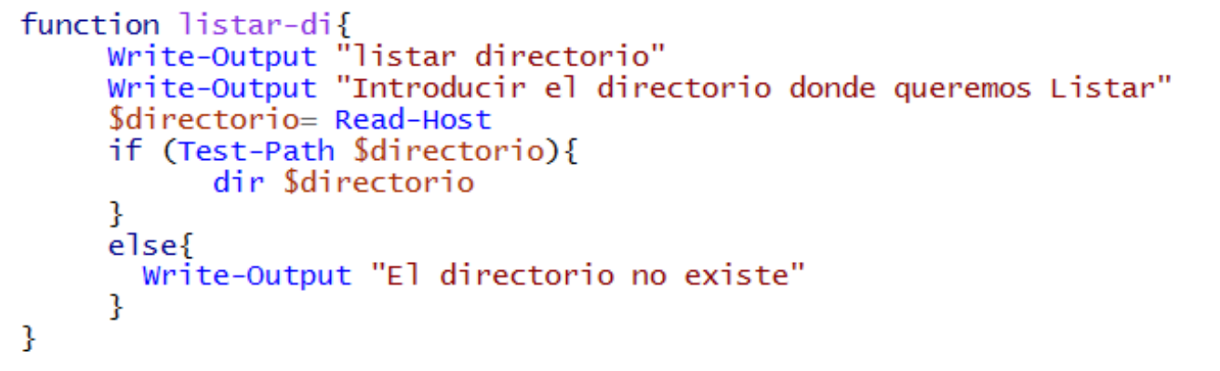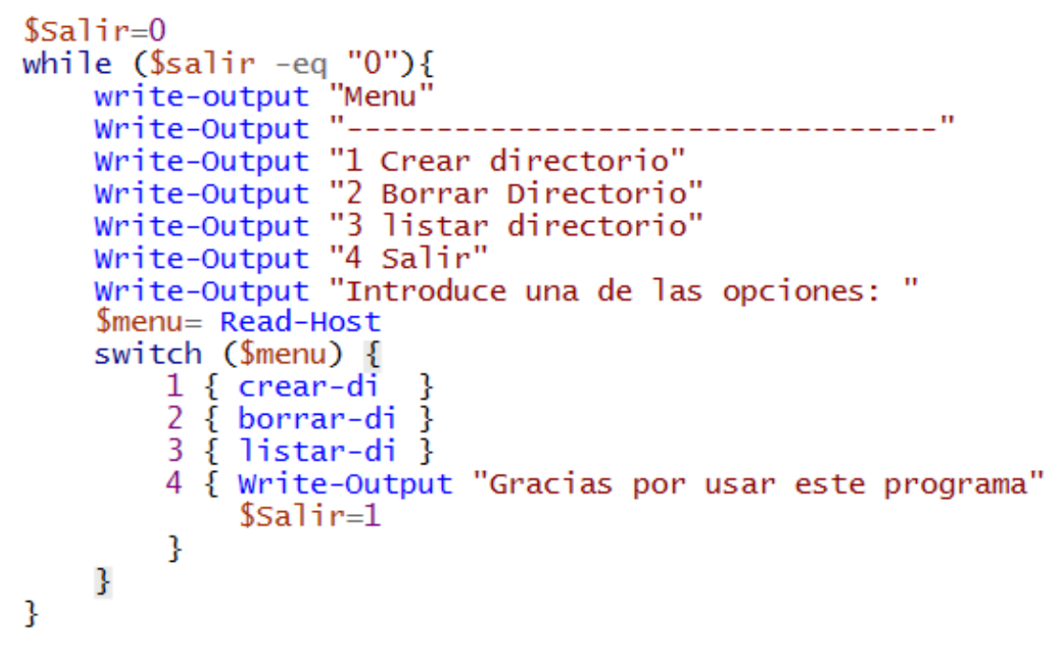
- PROCESOS Y SERVICIOS: NOUHAILA
Crea un SCRIPT que muestre un menú al usuario con las siguientes operaciones:
Menú procesos:
- Ver listado de procesos
- Ver información detallada de un proceso. Pide nombre
- Parar un proceso (pregunta si quiere por nombre o por id y para dicho proceso)
- Iniciar un proceso
- Salir
Menú de servicios:
- Sacar la lista de los servicios que estén en ejecución
- Sacar la lista de los servicios que estén detenidos ordenados por el id
- Arrancar el servicio Telefonía(TapiSrv)
- Parar el servicio Telefonía
- Ver los servicios que dependen de otros indicando nombre e id
- Salir
Una vez elegida una opción correcta el programa debe hacer la operación seleccionada. El menú debe repetirse mientras no se pulse la opción de salir.
Cada operación debe realizarse en una función independiente.

- RED: MOHAMED
Menú de gestión de redes
1. Mostrar información simple de todos los adaptadores de red
2. Mostrar información detallada de un adaptador (pide nombre de adaptador)
3. Activar/desactivar adaptador (pide nombre)
4. Configuración IP con las siguientes opciones:
A) Ver configuración IP actual
B) Comprobar conectividad a Internet
C) Comprobar la conectividad a una ip
D) Cambiar con Conf. estática (pide IP, máscara, pta. enlace y DNS)
E) Cambiar a Conf. dinámica (Habilita las opciones oportunas)
F) Volver
5. Salir
Una vez elegida una opción correcta el programa debe hacer la operación seleccionada.
El menú debe repetirse mientras no se pulse la opción de salir.
Cada operación debe realizarse en una función independiente.

- USUARIOS Y GRUPOS: ROBERT Y JUAN ANTONIO SOBRINO
Menú de usuarios
1. Listar usuarios
2. Crear usuarios (pide usuario y contraseña)
3. Elimina usuarios (pide usuario). Si no existe, debe indicarlo.
4. Modifica usuarios (pide usuario y nuevo nombre). Si no existe, debe indicarlo.
5. Salir
Menú de grupos
1. Listar grupos.
2. Crear un grupo (pide nombre)
3. Añade usuarios al grupo.
4. Elimina usuario del grupo (pide usuario y grupo). Si no existe, debe indicarlo.
5. Elimina grupo (pide nombre). Si no existe, debe indicarlo.
6. Muestra usuarios del grupo(pide nombre).Si no existe, debe indicarlo.
7. Salir
Una vez elegida una opción correcta el programa debe hacer la operación seleccionada.
El menú debe repetirse mientras no se pulse la opción de salir.
Cada operación debe realizarse en una función independiente.

- GESTIÓN DE DISCOS: DEYVID
Crea un SCRIPT que muestre un menú al usuario con las siguientes operaciones:
  - Ver el tipo de tabla de particiones.
  - Mostrar información sobre los discos.
  - Crear una partición sobre uno de los discos con tamaño de ¼ del tamaño total.
  - Dar formato a la partición anterior.
  - Listar particiones del sistema.
  - Listar el nombre de las unidades de las particiones.
  - Chequee un disco.
  - Cree una cuota de disco para un usuario con un valor de 1Gb y límite 0,95Gb
Una vez elegida una opción correcta el programa debe hacer la operación seleccionada.
El menú debe repetirse mientras no se pulse la opción de salir.
Cada operación debe realizarse en una función independiente.
- DIRECTORIOS: ADRIÁN
Crea un SCRIPT que muestre un menú al usuario con las siguientes operaciones:
  - Mostrar directorio, ordenando los elementos por tamaño(longitud) y mostrando tamaño y nombre.
  - Crear directorio.
  - Eliminar directorio.
  - Cambiar a un directorio, ver su contenido y volver al directorio anterior.
  - Salir.
Una vez elegida una opción correcta el programa debe solicitar un nombre de directorio y hacer la operación seleccionada.
El menú debe repetirse mientras no se pulse la opción de salir.
Cada operación debe realizarse en una función independiente.

- ARCHIVOS:OSCAR AARON
Crea un SCRIPT que muestre un menú al usuario con las siguientes operaciones:
  - Crear archivo.
  - Mostrar contenido de archivo. Si no existe debe mostrar mensaje.
  - Añadir contenido al archivo. Si no existe debe mostrar mensaje.
  - Eliminar archivo. Si no existe debe mostrar mensaje.
  - Crea un enlace simbólico, otro duro y otro union.
  - Salir.
Una vez elegida una opción correcta el programa debe solicitar un nombre de archivo y hacer la operación seleccionada.
El menú debe repetirse mientras no se pulse la opción de salir.
Cada operación debe realizarse en una función independiente.

- INFORMACIÓN DEL SISTEMA : MARTÍN
Crea un SCRIPT que muestre un menú al usuario con las siguientes operaciones:
  - Nombre del equipo.
  - Sistema operativo.
  - Nombre del procesador.
  - Todos los eventos.
  - Todos los proveedores.
  - Todas las unidades.
  - Espacio libre del disco.
  - Software instalado.
  - Salir.
Una vez elegida una opción correcta el programa debe hacer la operación seleccionada.
El menú debe repetirse mientras no se pulse la opción de salir.
Cada operación debe realizarse en una función independiente.

- COPIAS DE SEGURIDAD 1:MÓNICA
Ayuda comprimir y descomprimir una carpeta: https://kirukiru.es/como-comprimir-y-descomprimir-archivos-con-powershell/
Crea un SCRIPT que muestre un menú al usuario con las siguientes operaciones:
  - Crear una copia de un directorio
    - La copia se guardará en un fichero comprimido llamado fecha-nombre_directorio. El nombre del directorio se pasará a mayúsculas con nombre_directorio.TOUPPER()
    - La copia debe almacenarse en un directorio llamado backup y localizado en el directorio raiz C:
  - Restaurar la copia del directorio copiado anteriormente(descomprimiendo el fichero en la ubicación del directorio original)
Cada operación debe realizarse en una función independiente.
- COPIAS DE SEGURIDAD 2: GABRIEL
Crea un scripts para crear copia de seguridad de un directorio del equipo y posteriormente restaurarla. Para ello consulta este link
https://docs.microsoft.com/es-es/windows-server/identity/ad-ds/manage/component-updates/ca-backup-and-restore-windows-powershell-cmdlets
Debe solicitar la operación mediante un menú. Debe contener una opción para salir del menú.
Una vez elegida una opción correcta el programa debe hacer la operación seleccionada.
El menú debe repetirse mientras no se pulse la opción de salir.
Cada operación debe realizarse en una función independiente.

